Weitaus mehr als berührungslose Wegmessung
Neue parametrierbare Systemlösung von IPF

Mit dem VO330570 stellt IPF ein optisches Wegmesssystem vor, das weitaus mehr kann, als es der Name vermuten lässt.

Der inkrementale Sensor mit einer Tastweite von 15 bis 60mm erfasst berührungslos und damit ohne Schlupf alle bewegten Objekte unabhängig von Material oder Farbe. Da das Gerät mit Infrarotlicht der Laserklasse 1 arbeitet, sind bei der Installation keine besonderen Schutzvorkehrungen erforderlich. Aufgrund der sehr hohen Abtastrate von 0,9 Millisekunden eignet sich der VO330570 insbesondere für die Detektion von Materialien in sehr schnelllaufenden Prozessen. Doch die Lösung kann noch weitaus mehr.

Parametriert wird der Sensor über eine kostenfreie PC-Software, wobei die Einheiten Impulse/mm, m/min und mm zur Verfügung stehen. Bleibt der VO330570 während des Betriebs mit dem PC verbunden, ermittelt die Software auch die Verfahrgeschwindigkeit des erfassten Objektes. Zusätzlich integriert die Lösung von IPF einen Drehgeberausgang, der zwei um 90 Grad phasenversetzte Rechtecksignale A/B liefert, sodass sich durch Anschluss eines Zählers zudem ein Verfahrweg anzeigen lässt.
Über einen weiteren Schaltausgang ist es darüber hinaus möglich, für eine vordefinierte Distanz (z. B. alle 50mm) jeweils einen Nullpunkt zu parametrieren, um bspw. einen Zähler zurückzusetzen oder das Signal in einer SPS zu verarbeiten, etwa zur Ansteuerung eines automatisierten Zuschnitts von Bandmaterialien. Der zweite Ausgang ist außerdem als Alarmausgang parametrierbar, wodurch sich die Prozesssicherheit bei der Weg- und Winkelmessung durch den VO330570 nochmals entscheidend erhöht.

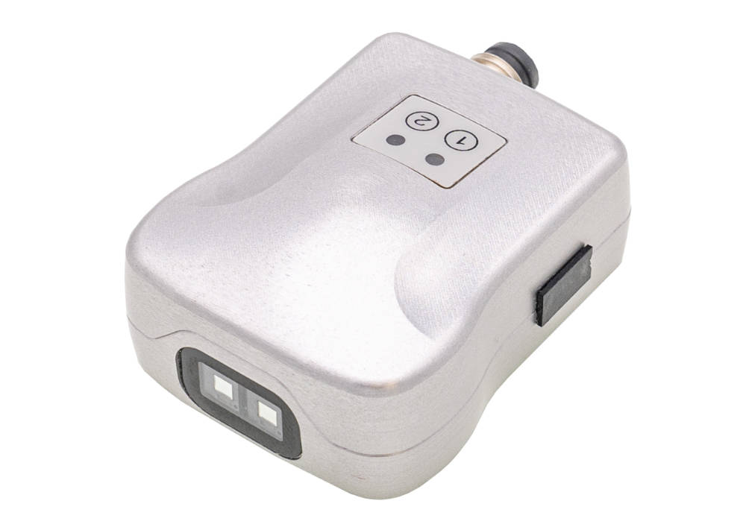
Bildunterschrift: Berührungslose Weg- und Winkelmessung, Anzeige von Verfahrgeschwindigkeit
oder Verfahrweg, Nullpunkt oder Alarmausgang konfigurieren - Der optische Sensor VO330570
von IPF im Aluminiumgehäuse bietet enorm viel Einsatzflexibilität.
(Bild: ipf electronic gmbh)

ÜBER IPF ELECTRONIC
Sensoren vom Feinsten
Wenn HIGH-TECH zu HIGH-END wird.

Im deutschsprachigen Raum stehen wir seit mehr als vier Jahrzehnten für Hochleistungs-Sensoren in der Automatisierungstechnik. Wir legen Wert auf höchste Qualität und produzieren nach wie vor selbst am Hauptstandort in Altena im Sauerland.
Wir sind die ipf electronic und machen mehr als nur unseren Job. Wir denken weiter, innovativer, nachhaltiger und bleiben dabei sympathisch. Wir sitzen im Sauerland, einer der innovativsten Regionen des Landes. Unsere Produkte sind präzise, intelligent, technisch ausgereift und vielseitig einsetzbar. Unsere 140 Mitarbeiter leben Service, auch nach den üblichen Geschäftszeiten.
Mit unserer großen Produktvielfalt, hohen Problemlösungskompetenz und starken Serviceorientierung sind wir als Top-Lieferant in der industriellen Sensorik einzigartig. Permanente Forschung und Entwicklung spielen eine ebenso gewichtige Rolle, wie die Weiter- und Fortbildung von Mitarbeitern und Führungskräften. Unser 1982 gegründetes Unternehmen wird bis heute in zweiter Generation familiengeführt. Beim Umweltschutz und nachhaltigen Umgang mit Ressourcen legen wir besondere Maßstäbe an.

KONTAKT
ipf electronic gmbh
Rosmarter Allee 14
58762 Altena
info@ipf.de
www.ipf.de


PRESSEKONTAKT
Martinus Menne
Waldweg 8 ● 57489 Drolshagen
Tel +49 2761 8288861
mm@technikredaktion.de
www.technikredaktion.de

